**Flashing Lights**

Game Design Document

---

**Autores:**

Gustavo Tasca Lazzari

Mateus Roese Tucunduva

Matheus Yamamoto Dias

Victor Augusto Esmaniotto

Victor Ryuki Tamezava

Yuri Allegretti Raffo Rodrigues

Índice

1. **História** 3
2. **Gameplay** 5
3. **Personagens** 6
4. **Controles** 8
5. **Câmera** 9
6. **Universo do Jogo** 10
7. **Inimigos** 12
8. **Interface** 13
9. **Cutscenes** 15
10. **Cronograma** 16

**1.História**

Em uma sociedade futurista, porém sem graça e escura (preto e branco), a música foi banida mundialmente.   
 Jaxson, nascido de uma cidade superlotada e pobre no meio-oeste de uma metrópole futurista, cresceu em meio à monotonia e conformidade da vida suburbana. No entanto, desde jovem, Jaxson sentiu algo faltando em sua vida, como se clamasse para um chamado interior para a aventura e a expressão criativa, que entretanto, sempre foi barrada por seus pais. Jaxson, cansado de sua vida sem graça e desejando que sua vida se torne mais “colorida”, de forma repentina em sua casa, escuta, pela primeira vez, um som no fundo de algum lugar perto de sua casa. Ao escutar o som, proveniente de um instrumento musical parecido como um trompete, Jaxson percebe uma coisa incomum flutuando em sua volta, uma nota musical. A nota musical explode e emite raios de luzes coloridos em sua volta, raio em que o seu feixe de explosão distorce a realidade e emite cores no mundo. Jaxson se assusta e se fascina ao observar as diferentes cores em sua volta, o fazendo sentir algo diferente despertar dentro de si, mas que logo depois de segundos, as cores foram desaparecendo, fazendo Jaxson questionar se aquilo que viu era real. Curioso, Jaxson vai atrás querendo seguir onde estava o som e ao abrir a porta, Jaxson encontra um trompete e uma carta. A carta diz:

“Olá, filhão, aqui é o seu pai. Eu sei que você presenciou toda a explosão diferente em sua volta... lindo né? Isso aqui é o que chamamos de música e o que você está segurando agora se chama Trompete. Eu sempre escondei isso aqui de você e imagino que agora você deve saber o porquê. Eu sempre cresci num mundo sem graça, sem cores e dia após dia, a mesma coisa. Até que então, seu tio me mostrou algo interessante, o poder da música. Depois desse dia, meu mundo nunca mais foi o mesmo. Seu tio era alguém divertido e feliz e gostava de espalhar a felicidade nesse mundo triste com seu trompete, assim como fez comigo. Mas o poder da música não é algo que os porcos de cima querem que usufruamos e por isso, seu tio não está aqui para poder te contar isso. Imagino que assim como eu, você odeia essa vida preto e branco, porque a liberdade e a criatividade são coisas que estão nos nossos sangues! Seu velho está enferrujado demais e não consegue mais lutar, então eu deixo o resto com você meu filho. Seu caminho não será fácil e haverá muitos que tentarão acabar com você, mas assim como seu tio, você é forte filho. Eu confio em você. Seu pai te ama.”

Jaxson guarda a carta com carinho e está pronto para se aventurar e espalhar o poder da música. Saindo pelo buraco no porão, uma pessoa de terno do outro lado está te observando. Essa pessoa se revela ser um agente do governo que estava atrás de seu pai pelo acesso ao instrumento. Jaxson resiste e assopra o trompete novamente e a nota musical acerta o agente, jogando o agente para longe e o derrotando. Jaxson toma uma decisão de encontrar o sujeito do governo que roubou a música para si e derrotá-lo.

Ao percorrer pela cidade, Jaxson desce na estação de metro e encontra o membro principal do exército que também utiliza a música como arma. Assim, Jaxson entra em um confronto fatal que desafia a sua vida contra o oficial. Depois de uma longa batalha, Jaxson sai vitorioso, acessa a sala que controla a mídia e por fim, propaga a música, encerrando o jogo.

**2. Gameplay**

* + A mecânica do jogo vai ser baseada em um jogo 2D tradicional. O jogador poderá se movimentar nas direções esquerda e direita, pular e atirar notas musicais.
  + Durante a trajetória seguida pelo jogador, ele se deparará com vários obstáculos pelo mapa e inimigos que atrapalhará o seu objetivo lançando discos no jogador. Para superar os inimigos, o jogador deverá desviar dos obstáculos e derrotar os inimigos atirando notas musicais nesses.
  + Conforme o jogador avança pelos obstáculos e derrota os inimigos, o jogador coleta chaves, que cada inimigo, quando derrotado, entrega partes dela, que vão ser necessários para avançar a história.
  + O objetivo do jogador é avançar para o governo para espalhar o poder da música, logo, a gameplay do jogo está relacionada com a história, pois mostra a trajetória de Jaxson até alcançar o seu objetivo. Na última fase, o jogador deverá derrotar um chefão final para poder ter acesso a mídia do governo e encerrar a história.
  + O sistema recompensará o jogador com pontos de vida por derrotar os inimigos e receberá equipamentos musicais por NPCS após ter grandes avanços nas fases do jogo. Quando o jogador usar os novos equipamentos, alguns deles concederá mais velocidade de ataque e mais dano que o instrumento inicial.
  + A condição de vitória do jogador será espalhar o poder da música pela mídia do governo, desviar e derrotar todos os inimigos.
  + A condição de derrota do jogador perder suas 3 vidas.

**3. Personagens**

* + Jaxson: Personagem principal, único jogável. Jaxson, de 20 anos, nasceu de uma cidade superlotada e pobre no meio-oeste de uma metrópole futurista, cresceu em meio à monotonia e conformidade da vida suburbana. No entanto, desde jovem, Jaxson sentiu algo faltando em sua vida, como se clamasse para um chamado interior para a aventura e a expressão criativa, que entretanto, sempre foi barrada por seus pais. Jaxson é determinado, animado e criativo, mostrando empatia com todos.
  + Pai: Pai do personagem principal, 48 anos. Assim como seu filho Jaxson, sempre buscou a alegria para sua vida em meio a monotonia preto e branco. Seu irmão iluminava a sua vida, mas foi morto devido ao governo descobrir que ele tinha acesso a instrumentos musicais. Influenciado diretamente pelas ações do seu irmão, barrou a criatividade de seu filho, esperando o momento certo. Ele é forte, determinado e criativo.
  + Agente principal do exército: Pouco se sabe sobre ele, entretanto, é possível observar que ele está sendo controlado mentalmente pelo governo. Domina o poder da música, usando-a como arma.



Figura 1 - Jaxson



Figura 2 - Agente do Governo 1



Figura 3 - Agente do governo 2



Figura 4 - Agente do governo principal

* + Jaxson anda, pula e possui domínio sobre a música, podendo usar instrumentos musicais como arma.

**4. Controles**

* + O jogador controla o personagem com as setas do teclado. O jogador pula com o botão SPACE e atira pelo botão Z. É possível reiniciar pelo botão ESC e confirmar com o SPACE.

Figura 5 - Controles do Teclado

**5. Câmera**

* + A câmera será de plataforma 2D, ou seja, a perspectiva do jogador será lateral. Logo, a câmera se movimenta seguindo o personagem que o jogador controla.

Figura 6 - Visualização da Câmera do Jogo

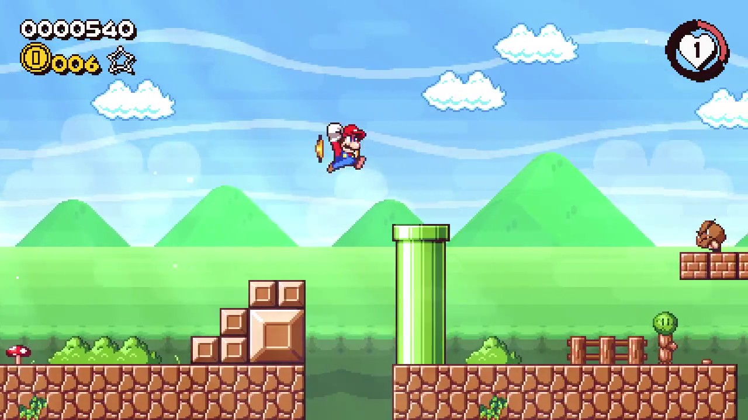

Figura 7 - Ilustração usada de inspiração para demonstrar como o jogo será visualizado.

**6. Universo do Jogo**

* + Os cenários dos jogos serão 3 diferentes:

1. Casa: Onde o jogador começa o jogo e adquire o seu primeiro instrumento. Uma casa simples.
2. Cidade: Cidade cheia de casas e prédios, um pouco escura.
3. Estação de Metro: Estação com metrôs onde se encontra o agente principal do exército.
   * O jogador inicia sua jornada em sua casa, sai para a cidade e logo depois, chega ao metro, onde finaliza o jogo.
   * A estrutura do mundo segue de forma linear.
   * Há diferentes emoções em cada ambiente:
4. Casa: Como o jogador iniciará sua jornada de madrugada, a casa estará silenciosa.
5. Cidade: Ambiente agitado com vários NPCs presentes.
6. Estação Metro: Ambiente mais agitado, agressivo e caótico.
   * As músicas foram roubadas do mundo, logo não há músicas até lutar contra o chefão, uma música épica.

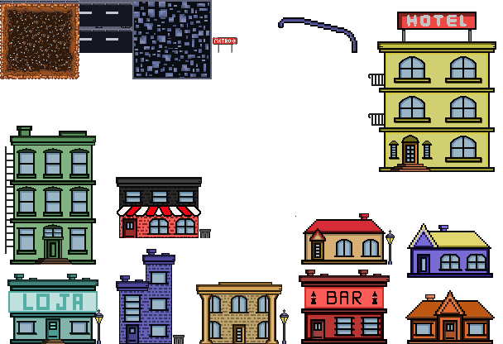

Figura 8 - Tilemap da área da cidade

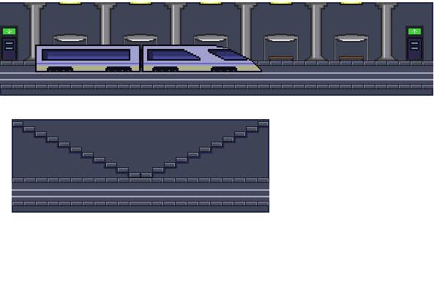

Figura 9 - Tilemap da área da Estação do Mêtro

Figura 10 - Cenário completo 1

Figura 11 - Cenário Completo 2

**7. Inimigos**

* + Os inimigos vestem terno e óculos. São todos parecidos uns com os outros.
  + Os inimigos aparecerão na cidade e na sede do governo.
  + O jogador supera os inimigos por atirar notas musicais neles.
  + O jogador ganha partes de chaves ao derrotá-los e poderá avançar pela história por adquiri-las.
  + O comportamento dos inimigos é andar para frente e para trás. O inimigo final, o agente principal do exército, terá mais vidas e possui a habilidade musical.

**8. Interface**



Figura 12 - Título do jogo



Figura 13 - HUD (Topo da Tela)

Figura 14 - Tela inicial

Figura 15 – Interface completa do jogo

Figura 16 - Tela final

**9. Cutscenes**

* + Os filmes apresentarão cenas introdutórias para o universo do jogo.
  + O filme inicial apresentará o universo em que vive, o personagem principal, onde mora e sua trajetória até descobrir o mundo musical.
  + A criação dos filmes será feita por meio de Ilustrações e artes em 2D, juntamente com ferramentas de edição de vídeo.
  + Eles serão exibidos no início do jogo, logo após o jogador apertar em iniciar o jogo e no final

**10. Cronograma**

|  |  |  |  |  |  |  |
| --- | --- | --- | --- | --- | --- | --- |
|  | **Março** | | | | **Abril** |  |
| **Tarefa/Semana** | Semana 1 | Semana 2 | Semana 3 | Semana 4 | Semana 1 | **Progresso** |
| Escrever o GDD |  |  |  |  |  | Completo |
| Apresentar o GDD |  |  |  |  |  | Completo |
| Selecionar/Desenhar a arte dos personagens |  |  |  |  |  | Completo |
| Selecionar/desenhar a  arte dos cenários |  |  |  |  |  | Completo |
| Desenvolver o sistema  de controle do jogador |  |  |  |  |  | Completo |
| Desenvolver sistema de mapas e fases |  |  |  |  |  | Completo |
| Implementar a  detecção de colisão |  |  |  |  |  | Completo |
| Desenvolver sistema de pontuação |  |  |  |  |  | Completo |
| Implementar inimigos |  |  |  |  |  | Completo |